Игра – основная деятельность детей.
Детям в любом возрасте свойственна любознательность, наблюдательность, интерес ко всему новому, необычному. Детям очень нравится самим отгадывать загадки, находить правильное решение задачи. Расширяется объем знаний, меняется и характер умственной деятельности. В играх детей важное место занимает соревнование. В старшем возрасте дети уже могут действовать самостоятельно, без участия взрослого, это относится в основном к настольно-печатным играм. Подбирая дидактические игры для детей обращаю внимание на степень трудности игровых правил и действий, чтобы при их выполнении ребенок проявлял усилия ума и воли. Очень важно правильно подобрать игру, проанализировать, есть ли у ребенка необходимые знания, представления. В конце игры обязательно надо хвалить детей, делать акцент на позитивных моментах, поощрять успехи. В процессе игры совершенствуется координация движений, гибкость кистей рук, пространственное ориентирование, формируются понятия «вверху», «внизу», «справа», «слева».
Игры для развития мелкой моторики.
Графомоторные дорожки
Игра развивает амплитуду движения, точность
Ребенку дается карточка. Все точки соединить одной линией не отрывая руки.
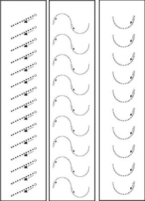
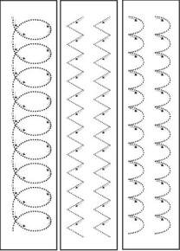
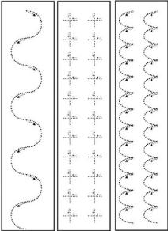

Массаж ладошек
Это самый простой и универсальный для любого возраста способ развития мелкой моторики. Упражнения для рук
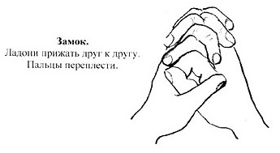
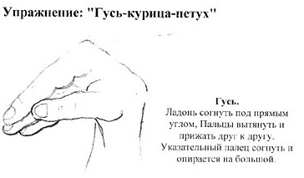

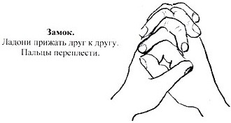
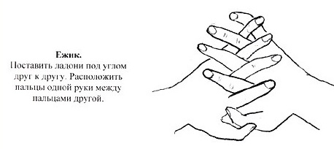

«Пальчиковый игротренинг»
Упражнение с пипеткой; сортировка мелких предметов; помпоны и пинцет;
упражнение с дыроколом; бусы; сортировка семян; песок; наматывание ниток; переливание жидкостей; конструктор.

Дидактические игры, упражнения по формированию грамматически правильной речи детей, составлены мною для детей старшего и подготовительного возраста:

«Исправь ошибку»
Цель: научить устанавливать правильную последовательность действия.
Перед ребёнком раскладывают серию картинок, но одна картинка лежит не на своем месте. Ребёнок находит ошибку, кладёт картинку на нужное место, а затем составляет рассказ по всей серии картинок.

«Какой?»
Для обогащения речи именами прилагательными.
Мяч какой? – большой, маленький, круглый, резиновый, упругий, красный, кожаный.
Снег какой? – белый, холодный, искристый, красивый, пушистый, лёгкий.
Шкаф какой? Котёнок какой? Стол какой? И т.д.

Игра «Волшебный мешочек».
Эта игра требует небольшой подготовки. Заранее подготовьте картинки с изображением овощей, фруктов, ягод, сладостей. Взрослый достаёт из мешочка картинку и говорит: «Вот капуста. Какая она? Кому её отдадим?» Ребёнок рассказывает, какая капуста и кто её любит кушать. Эта игра позволяет ребёнку усвоить окончание существительных в дательном падеже.

Игра "Измени слово".
Называть слово в единственном числе и бросить мяч одному из детей, который должен назвать форму множественного числа.

«Кто больше слов придумает»
Дети образуют круг. Педагог называет звук и просит ребят придумать слова, в которых встречается этот звук. Один из играющих бросает кому-либо мяч. Ребёнок, поймавший мяч, дожжен сказать слово с установленным звуком. Тот, кто не придумал слово или повторил уже сказанное кем-либо, пропускает ход.

«Закончи предложение»

Лимоны кислые, а сахар...
Собака лает, а кошка...
Ночью темно, а днем....
Трава зеленая, а небо...
Зимой холодно, а летом....
Ты ешь ртом, а слушаешь...
Утром мы завтракаем, а днем...
Птица летает, а змея...
Лодка плывет, а машина...
Ты смотришь глазами, а дышишь...
У человека две ноги, а у собаки...
Птицы живут в гнездах, а люди...
Зимой идет снег, а осенью...
Из шерсти вяжут, а из ткани...
Балерина танцует, а пианист...
Дрова пилят, а гвозди...
Певец поет, а строитель...
Композитор сочиняет музыку, а музыкант…

"Скажи наоборот"
Цель: расширение словаря антонимов.
Для этой игры нам понадобится мяч.
Бросаем мяч ребёнку и произносим слово. Ребенок, возвращая мяч, называет слово, противоположное по значению.
Сейчас мы превратимся с тобой в упрямцев, которые делают всё наоборот. Я бросаю тебя мяч и называю слово, а ты говоришь наоборот. Например: темно, а наоборот - светло.

ДРУГ … ВРАГ
ДЕНЬ … НОЧЬ
РАДОСТЬ … ГРУСТЬ (ПЕЧАЛЬ)
ЖАРА … ХОЛОД
ЗЛО … ДОБРО
ПРАВДА … ЛОЖЬ
ХОРОШО … ПЛОХО
ТЯЖЕЛО … ЛЕГКО
ВЫСОКО … НИЗКО
МОЖНО … НЕЛЬЗЯ
ТРУДНО … ЛЕГКО
БЫСТРО … МЕДЛЕННО
ГОВОРИТЬ … МОЛЧАТЬ
ПОКУПАТЬ … ПРОДАВАТЬ
ПОДНИМАТЬ … ОПУСКАТЬ
БРОСАТЬ … ПОДНИМАТЬ
ПРЯТАТЬ … ИСКАТЬ
ЗАЖИГАТЬ … ТУШИТЬ

"Назови ласково"
Цель: закрепление согласования прилагательного с существительным, образование уменьшительных форм прилагательных.
Цветок красный, а цветочек красненький.
Далее мы произносим только часть фразы, а ребёнок ее заканчивает.
Яблоко сладкое, а яблочко … (сладенькое).
Чашка синяя, а чашечка … (синенькая).
Груша жёлтая, а Грушка … (желтенькая).
Ведро синее, а ведерко … (синенькое).
Солнце теплое, а солнышко … (тепленькое).
Цыпленок пушистый, а цыпленочек … (пушистенький).
Дом низкий, а домик … (низенький).
Морковь вкусная, а морковочка … (вкусненькая).
Как результат, воспитанники усваивают различные понятия, расширяют свой кругозор, развивают внимание, учатся мыслить и анализировать.
Учимся говорить выразительно.
Для дидактических игр часто используют наглядный материал из картотеки педагога.
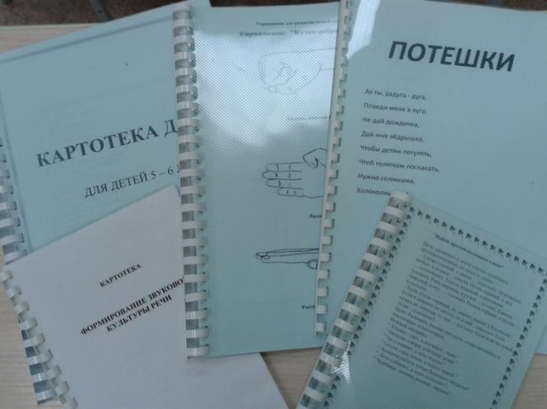

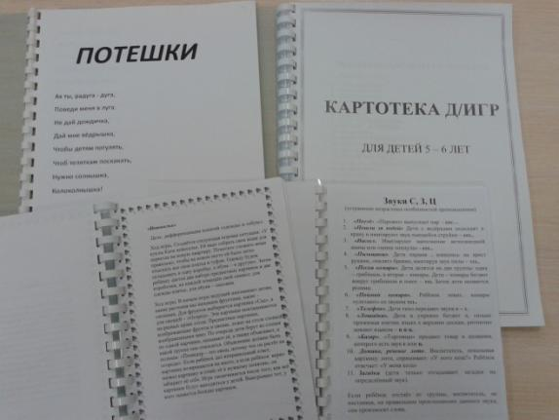

Работаю над формированием элементарных представлений о пользе занятий физической культурой, подготовила картотеку игр для повышения двигательную активность детей: народные игры, подвижные игры, спортивные игры, игровые упражнения, игровые задания и т.д.
Для формирования основ естественнонаучных и экологических понятий посредством опытно-экспериментальной деятельности детей подготовила картотеку опытов, красочно оформила паспорт комнатных цветов.
